**WPC ELEMEK SZÁLLÍTÁSA - RAKODÁSA**

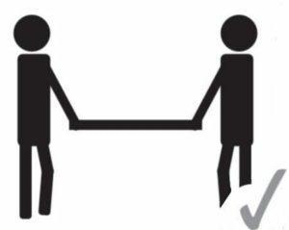

**WPC elemek szállítása**

Az elemek szállítását a két métert meghaladó szálhosszúság esetén legalább két ember végezze

**Az elemek tárolása felhasználás előtt**

A WPC teraszburkolat vagy kerítéselem tárolása a felhasználásuk előtt vízszintes és egyenletes talajon történjen, a vetemedés elkerülése érdekében.



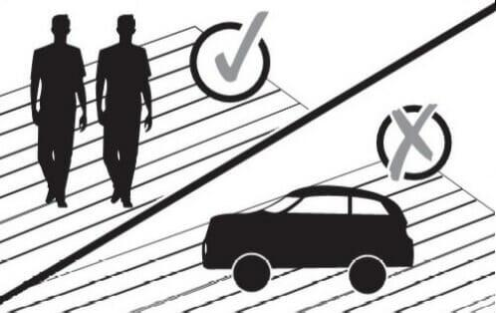

**WPC használata**

A teraszburkolataink terhelhetősége: 347 kg/ m2 abban az esetben, ha a WPC burkolat teljes felülete alá van támasztva (Nem 30 cm-ént). A WPC teraszburkolataink alkalmasak közületi helyekre és lakossági felhasználásra egyaránt. Nem ajánlott: gépjárműbeállók kialakítására.